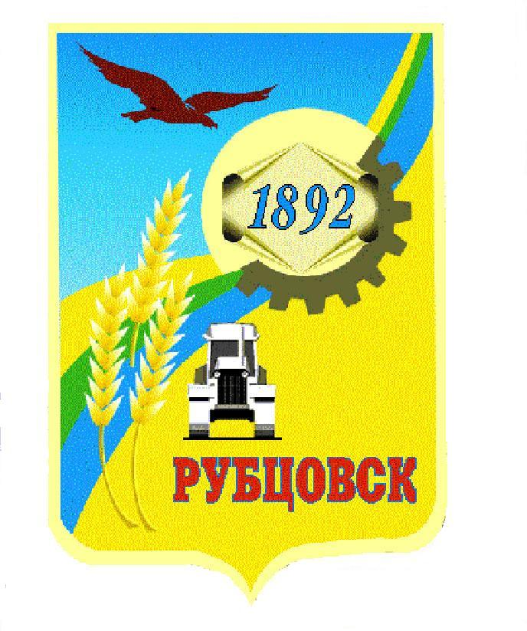
Администрация города Рубцовска
Алтайского края

ПОСТАНОВЛЕНИЕ
07.05.2026 № 1128

О внесении изменений в постановление Администрации города Рубцовска Алтайского края от 06.10.2021 № 2675 «Об утверждении состава Общественного совета по развитию предпринимательства при Администрации города Рубцовска Алтайского края»

В соответствии с Положением об Общественном совете по развитию предпринимательства при Администрации города Рубцовска Алтайского края, утвержденным постановлением Администрации города Рубцовска Алтайского края от 12.05.2021 № 1175 (с изменениями от 20.09.2021 № 2535, от 21.04.2026 № 1006), пунктом 3.6 Положения об Администрации города Рубцовска Алтайского края, принятого решением Рубцовского городского Совета депутатов Алтайского края от 17.02.2012 № 744, руководствуясь статьями 68, 70 Устава муниципального образования городской округ город Рубцовск Алтайского края, ПОСТАНОВЛЯЮ:
1. Внести в постановление Администрации города Рубцовска Алтайского края от 06.10.2021 № 2675 «Об утверждении состава Общественного совета по развитию предпринимательства при Администрации города Рубцовска Алтайского края» (с изменениями от 10.03.2022 № 603, от 07.04.2023 № 1039, от 01.12.2023 № 3880, от 27.02.2024 № 526) следующие изменения:
1.1. включить в состав Общественного совета по развитию предпринимательства при Администрации города Рубцовска Алтайского края (далее – Общественный совет), утвержденный указанным постановлением:

Лазун индивидуального предпринимателя
Юлию Александровну (по согласованию);

1.2. изложить состав Общественного совета в новой редакции согласно приложению к настоящему постановлению;
1.3. пункт 4 постановления изложить в следующей редакции:
«4. Контроль за исполнением настоящего постановления возложить на заместителя Главы Администрации города Рубцовска Васильева А.В.».
2. Разместить настоящее постановление на официальном сайте Администрации города Рубцовска Алтайского края в информационно-телекоммуникационной сети «Интернет».
3. Контроль за исполнением настоящего постановления возложить на заместителя Главы Администрации города Рубцовска Васильева А.В.

Глава города Рубцовска И.А. Башмаков

Приложение
к постановлению Администрации
города Рубцовска Алтайского края
от 07.05.2026 № 1128

«СОСТАВ
Общественного совета по развитию предпринимательства при
Администрации города Рубцовска Алтайского края

Плотникова  Галина Викторовна | директор ООО «Фирма «Время» (по согласованию), председатель Общественного совета;
Мусатов  Максим Александрович | руководитель производственного предприятия «Гранд перчатка» (по согласованию), заместитель председателя Общественного совета;
Шкрылева  Наталья Евгеньевна | главный специалист отдела по развитию предпринимательства и рыночной инфраструктуры Администрации города Рубцовска Алтайского края, секретарь Общественного совета;
Буканович  Татьяна Владимировна  Гетц  Виталий Николаевич  Ильичева  Юлия Анатольевна  Лазун  Юлия Александровна | генеральный директор общественно-полезного благотворительного Фонда Рубцовска (по согласованию);  индивидуальный предприниматель  (по согласованию);  руководитель Союза женщин-предпринимателей Алтайского краевого регионального отделения Союза женщин России (по согласованию);  индивидуальный предприниматель  (по согласованию);
Плетнева  Ольга Викторовна | директор ООО «Арт-Ресурс»  (по согласованию);
Ремель  Лариса Анатольевна  Романова  Ирина Викторовна | индивидуальный предприниматель  (по согласованию);  индивидуальный предприниматель  (по согласованию);
Саблин  Андрей Дмитриевич | индивидуальный предприниматель  (по согласованию);
Секрета  Андрей Сергеевич | индивидуальный предприниматель  (по согласованию);
Щербакова  Юлия Петровна | индивидуальный предприниматель  (по согласованию);
Школин  Алексей Иванович | директор ООО «ТЛК-22» (по согласованию).  ».

